מטלת מנחה (ממ"ן) 16
הקורס: 20283 - מתמטיקה דיסקרטית
חומר הלימוד למטלה: קומבינטוריקה פרקים 3,4,5
מספר השאלות: 4 | משקל המטלה: 3 נקודות
סמסטר: 2007ב | מועד אחרון להגשה: יום ו' 18.5.07

אנא שים לב:
מלא בדייקנות את הטופס המלווה לממ"ן בהתאם לדוגמה שלפני המטלות.
העתק את מספר הקורס ומספר המטלה הרשומים לעיל.

שאלה 1
א. בעזרת נוסחת הבינום, הראה כי עבור 0<n טבעי ו- c מספר ממשי כלשהו:
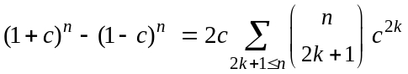 .
הסכום הוא על כל ערכי k הטבעיים המקיימים 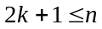 .

ב. הראה כי בסעיף א במקום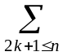 אפשר לכתוב 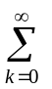 . הדרכה: עמ' 30 בספר.
ג. חשב בעזרת סעיף א את הסכום 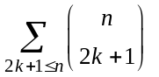 .
ד. חשב בעזרת סעיף ג וזהות ידועה את הסכום 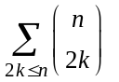 .

שאלה 2
בהמשך לשאלה 2 בממ"ן 15: מהו מספר הדרכים לסדר את המחרוזת הנתונה שם, כך שלא יופיע הרצף 22, לא יופיע 333 ולא יופיע 4444 ? הדרכה: הכלה והפרדה.

שאלה 3
מה מספר פתרונות המשוואה 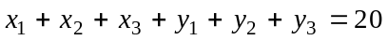 בטבעיים (כולל 0),
כאשר עבור 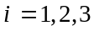, אסור ש- ו- 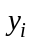 יהיו שניהם 0 (אך אחד מהם יכול להתאפס).
למשל הפתרון הוא לגיטימי ,
גם 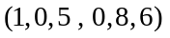 וגם 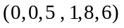 הם פתרונות לגיטימיים,
אבל 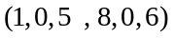 אינו לגיטימי.
הדרכה: הכלה והפרדה.

שאלה 4
תהי A קבוצה של 100 מספרים טבעיים כלשהם.
הוכח שקיימת קבוצה חלקית לא-ריקה של A, שסכום איבריה מתחלק ב- 100.
(סכום האיברים משמע תוצאת החיבור של כל המספרים השייכים לקבוצה).

